hortum - это бренд, которому доверяют более 1000 Покупателей! Предприятие-изготовитель: ООО НПП "Хортум" (Россия)
Уважаемые партнёры!
Спешим сообщить вам важную новость - мы расширяем возможности нашего производства. Теперь помимо сильфонных компенсаторов ООО НПП "Хортум" производит распределительные коллекторы (гребенки) для систем отопления.
Распределительные коллекторы изготавливаются из углеродистой стали 20 по ГОСТ 1050, с устойчивым к коррозии покрытием. Гребенки имеют простую и понятную конструкцию, легки при монтаже.
На сегодняшний день при постоянном повышении требований к комфортным условиям жизни и деятельности человека, а также экономии энергоресурсов, для зданий различного назначения необходимо создание современных энергоэффективных систем отопления. После вступления в силу Федерального закона №261 «Об энергосбережении и о повышении энергетической эффективности», а также при росте тарифов на тепловую энергию все более актуальными становятся системы с индивидуальным учетом потребления тепла.

Мы предлагаем:
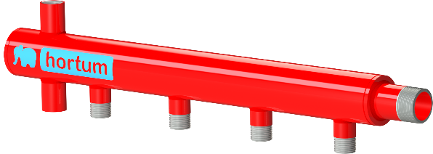
- Отечественное производство.
- Стабильные цены от производителя.
- Гарантийные обязательства - 7 лет.
- Помощь в расчетах и подборе.
- Складское наличие.
Технические характеристики: Маркировка:
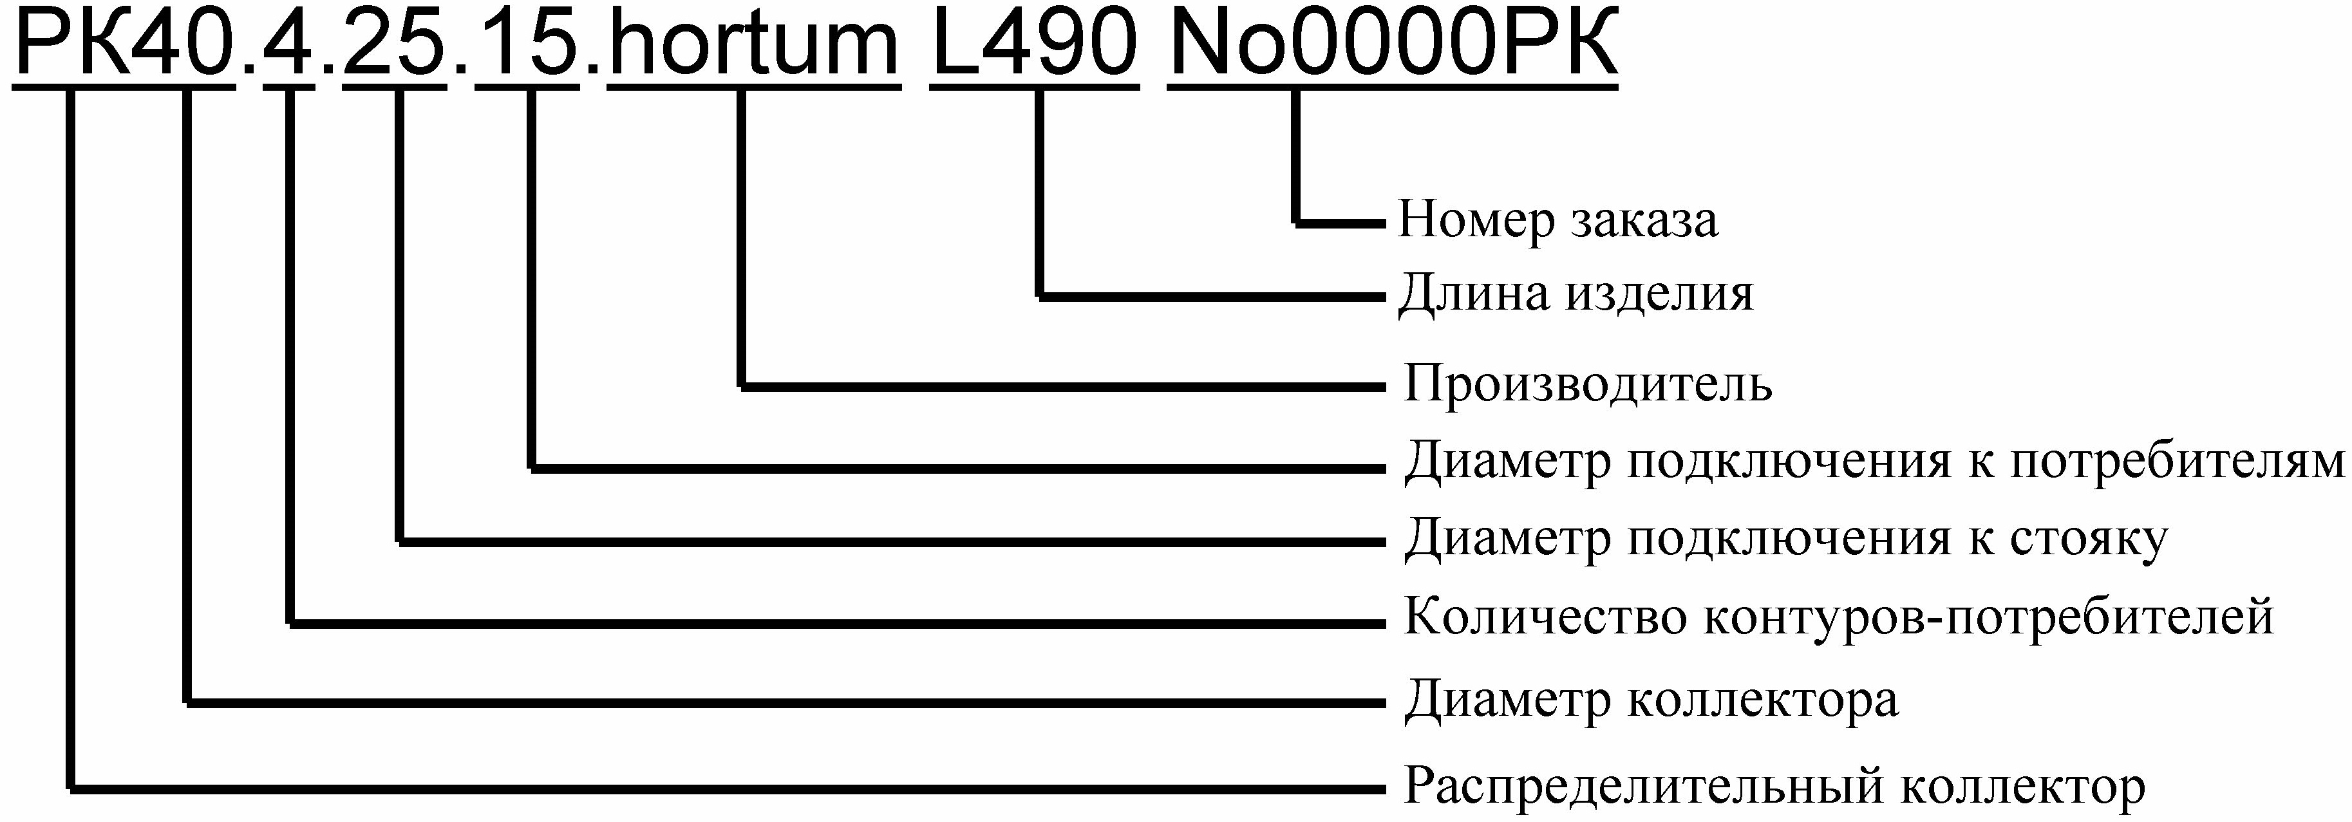Диаметр присоединения к стояку: Ду 25/32/40 G 1"; 1 1/4" ; 1 1/2"
Диаметр коллектора: Ду 40
Диаметр присоединения к потребителю: Ду 15/20 G 1/2; 3/4
Количество потребителей: 2-9 шт.
Расстояние между потребителями: 100 мм.
Максимальное раб. давление: 10 бар
Испытательное давление: 16 бар
Максимальная рабочая температура: 150 С

По всем интересующим вопросам обращайтесь в отдел продаж +7 (499) 392-61-02; 8-800-222-61-02
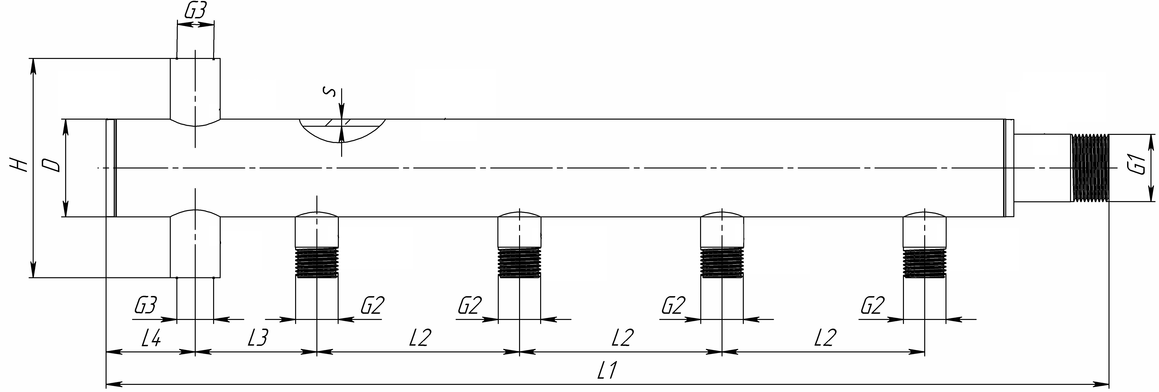Технические параметры линейки распределительных коллекторов hortum

Маркировка | Кол-во выходов | G1 | G2 | G3 | L1  мм | L2  мм | L3  мм | L4  мм | Н  мм | D  мм | S  мм | Вес*  Кг
РК40.2.25.15.hortum L290 | 2 | 1" | 1/2" | 1/2" | 290 | 100 | 60 | 40 | 108 | 48.3 | 3.5 | 1.36
РК40.2.25.20.hortum L290 |  |  | 3/4" |  |  |  |  |  |  |  |  | 1.43
РК40.2.32.15.hortum L290 |  | 1 1/4" | 1/2" |  |  |  |  |  |  |  |  | 1.39
РК40.2.32.20.hortum L290 |  |  | 3/4" |  |  |  |  |  |  |  |  | 1.46
РК40.2.40.15.hortum L260 |  | 1 1/2" | 1/2" |  | 260 |  |  |  |  |  |  | 1.23
РК40.2.40.20.hortum L260 |  |  | 3/4" |  |  |  |  |  |  |  |  | 1.30
РК40.3.25.15.hortum L390 | 3 | 1" | 1/2" | 1/2" | 390 | 100 | 60 | 40 | 108 | 48.3 | 3.5 | 1.73
РК40.3.25.20.hortum L390 |  |  | 3/4" |  |  |  |  |  |  |  |  | 1.80
РК40.3.32.15.hortum L390 |  | 1 1/4" | 1/2" |  |  |  |  |  |  |  |  | 1.76
РК40.3.32.20.hortum L390 |  |  | 3/4" |  |  |  |  |  |  |  |  | 1.83
РК40.3.40.15.hortum L360 |  | 1 1/2" | 1/2" |  | 360 |  |  |  |  |  |  | 1.60
РК40.3.40.20.hortum L360 |  |  | 3/4" |  |  |  |  |  |  |  |  | 1.67
РК40.4.25.15.hortum L490 | 4 | 1" | 1/2" | 1/2" | 490 | 100 | 60 | 40 | 108 | 48.3 | 3.5 | 2.11
РК40.4.25.20.hortum L490 |  |  | 3/4" |  |  |  |  |  |  |  |  | 2.18
РК40.4.32.15.hortum L490 |  | 1 1/4" | 1/2" |  |  |  |  |  |  |  |  | 2.14
РК40.4.32.20.hortum L490 |  |  | 3/4" |  |  |  |  |  |  |  |  | 2.21
РК40.4.40.15.hortum L460 |  | 1 1/2" | 1/2" |  | 460 |  |  |  |  |  |  | 2.00
РК40.4.40.20.hortum L460 |  |  | 3/4" |  |  |  |  |  |  |  |  | 2.07
РК40.5.25.15.hortum L590 | 5 | 1" | 1/2" | 1/2" | 590 | 100 | 60 | 40 | 108 | 48.3 | 3.5 | 2.47
РК40.5.25.20.hortum L590 |  |  | 3/4" |  |  |  |  |  |  |  |  | 2.54
РК40.5.32.15.hortum L590 |  | 1 1/4" | 1/2" |  |  |  |  |  |  |  |  | 2.50
РК40.5.32.20.hortum L590 |  |  | 3/4" |  |  |  |  |  |  |  |  | 2.57
РК40.5.40.15.hortum L560 |  | 1 1/2" | 1/2" |  | 560 |  |  |  |  |  |  | 2.34
РК40.5.40.20.hortum L560 |  |  | 3/4" |  |  |  |  |  |  |  |  | 2.41
РК40.6.25.15.hortum L690 | 6 | 1" | 1/2" | 1/2" | 690 | 100 | 60 | 40 | 108 | 48.3 | 3.5 | 2.94
РК40.6.25.20.hortum L690 |  |  | 3/4" |  |  |  |  |  |  |  |  | 3.01
РК40.6.32.15.hortum L690 |  | 1 1/4" | 1/2" |  |  |  |  |  |  |  |  | 2.97
РК40.6.32.20.hortum L690 |  |  | 3/4" |  |  |  |  |  |  |  |  | 3.04
РК40.6.40.15.hortum L660 |  | 1 1/2" | 1/2" |  | 660 |  |  |  |  |  |  | 2.81
РК40.6.40.20.hortum L660 |  |  | 3/4" |  |  |  |  |  |  |  |  | 2.88
РК40.7.25.15.hortum L790 | 7 | 1" | 1/2" | 1/2" | 790 | 100 | 60 | 40 | 108 | 48.3 | 3.5 | 3.35
РК40.7.25.20.hortum L790 |  |  | 3/4" |  |  |  |  |  |  |  |  | 3.42
РК40.7.32.15.hortum L790 |  | 1 1/4" | 1/2" |  |  |  |  |  |  |  |  | 3.38
РК40.7.32.20.hortum L790 |  |  | 3/4" |  |  |  |  |  |  |  |  | 3.45
РК40.7.40.15.hortum L760 |  | 1 1/2" | 1/2" |  | 760 |  |  |  |  |  |  | 3.22
РК40.7.40.20.hortum L760 |  |  | 3/4" |  |  |  |  |  |  |  |  | 3.29
РК40.8.25.15.hortum L890 | 8 | 1" | 1/2" | 1/2" | 890 | 100 | 60 | 40 | 108 | 48.3 | 3.5 | 3.76
РК40.8.25.20.hortum L890 |  |  | 3/4" |  |  |  |  |  |  |  |  | 3.83
РК40.8.32.15.hortum L890 |  | 1 1/4" | 1/2" |  |  |  |  |  |  |  |  | 3.79
РК40.8.32.20.hortum L890 |  |  | 3/4" |  |  |  |  |  |  |  |  | 3.86
РК40.8.40.15.hortum L860 |  | 1 1/2" | 1/2" |  | 860 |  |  |  |  |  |  | 3.63
РК40.8.40.20.hortum L860 |  |  | 3/4" |  |  |  |  |  |  |  |  | 3.70
РК40.9.25.15.hortum L990 | 9 | 1" | 1/2" | 1/2" | 990 | 100 | 60 | 40 | 108 | 48.3 | 3.5 | 4.17
РК40.9.25.20.hortum L990 |  |  | 3/4" |  |  |  |  |  |  |  |  | 4.24
РК40.9.32.15.hortum L990 |  | 1 1/4" | 1/2" |  |  |  |  |  |  |  |  | 4.20
РК40.9.32.20.hortum L990 |  |  | 3/4" |  |  |  |  |  |  |  |  | 4.27
РК40.9.40.15.hortum L960 |  | 1 1/2" | 1/2" |  | 960 |  |  |  |  |  |  | 4.05
РК40.9.40.20.hortum L960 |  |  | 3/4" |  |  |  |  |  |  |  |  | 4.12

По всем интересующим вопросам обращайтесь в отдел продаж +7 (499) 392-61-02; 8-800-222-61-02

